คู่มือการจองรถยนต์
**ลิงค์เข้าโปรแกรม http://192.168.200.9/mhosp-office/web/index.php *** ระบบอินทราเน็ตภายใน
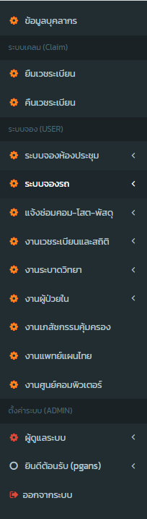
** Login เข้าสู่ระบบ ถ้าเจ้าหน้าที่ยังไม่ทราบ Username ตัวเองให้เขาไปดูเมนู บุคลากร****
***เข้าเมนูจองรถยนต์ ไปที่การจองรถ
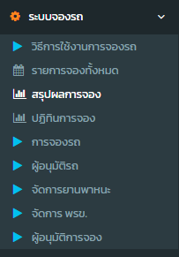
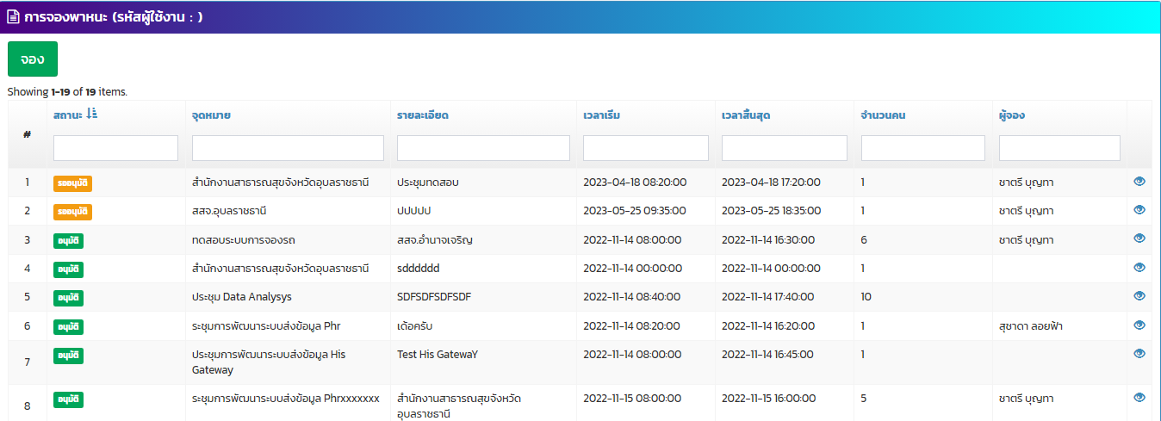
เลือกเพิ่มการจอง

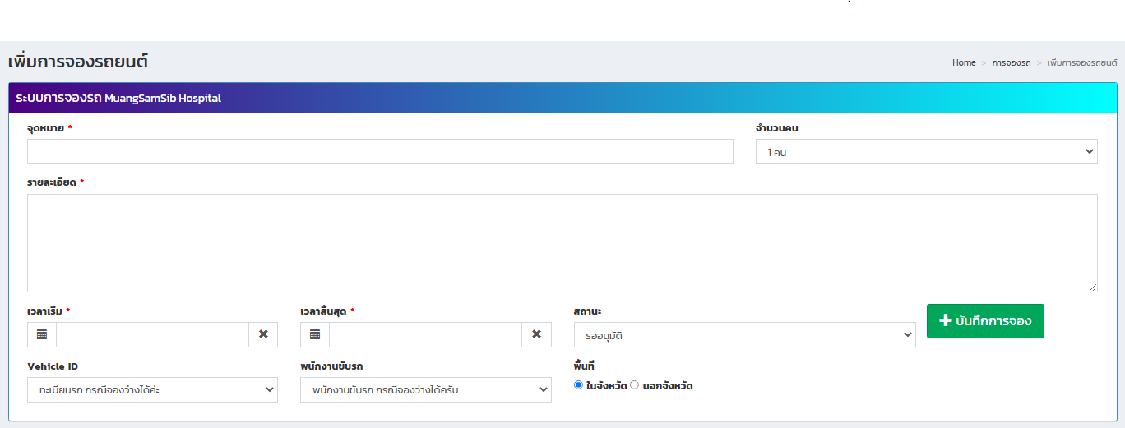
กดบันทึก
กรอกข้อมูลตามช่องที่กำหนดให้ครบ เสร็จแล้วกดบันทึกการจอง
***ระบบจะทำการส่งข้อมูลการจองเข้ากลุ่มไลน์ขอรถยนต์รพ.ม่วงสามสิบ อัตโนมัติ
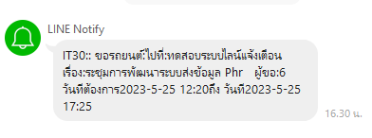
***หน้าปฏิทินการจอง สามารถดูข้อมูลการจองแต่ละวันและคลิกเข้าไปดูรายละเอียดต่างๆได้
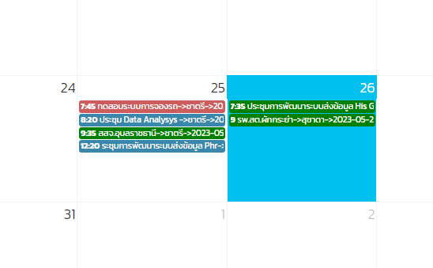
***ผู้อนุมัติรถ***
** ต้องเป็นผู้จัดรถ และจัดพนักงานขับรถยนต์ เป็นคนบันทึกอนุมัติรถ
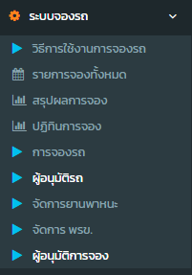
ผู้มีสิทธิ์จัดการรถ เข้าไปบันทึกอนุมัติการจอง
พร้อมกำหนดทะเบียนรถ ลพนักงานขับรถยนต์
****เพิ่มข้อมูลพนักงานขับรถ****
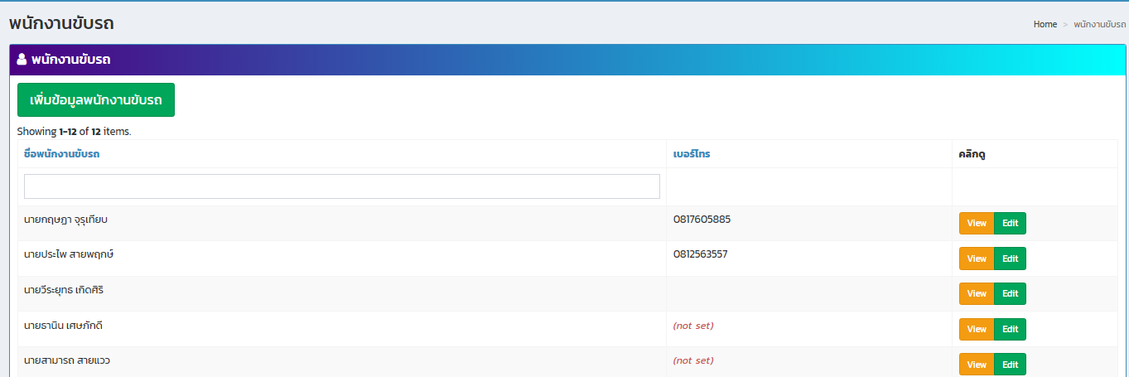
คลิก
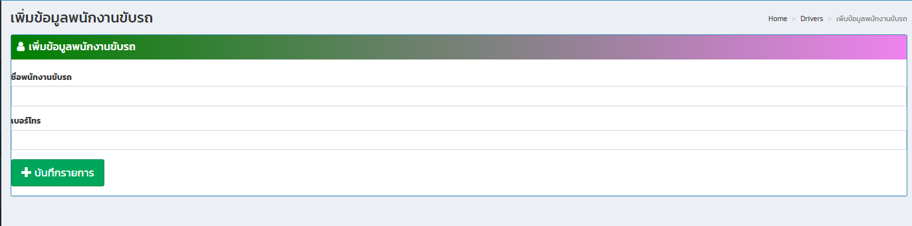
****ใส่ข้อมูลให้ครบ บันทึกรายการ เป็นอันเรียบร้อย...

*****เพิ่มข้อมูลรถยนต์******
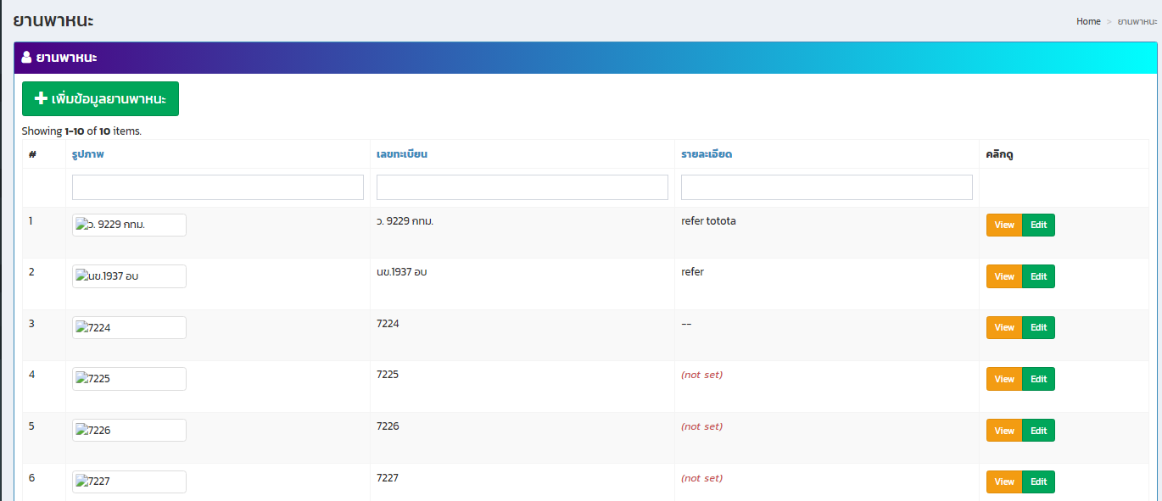
คลิก

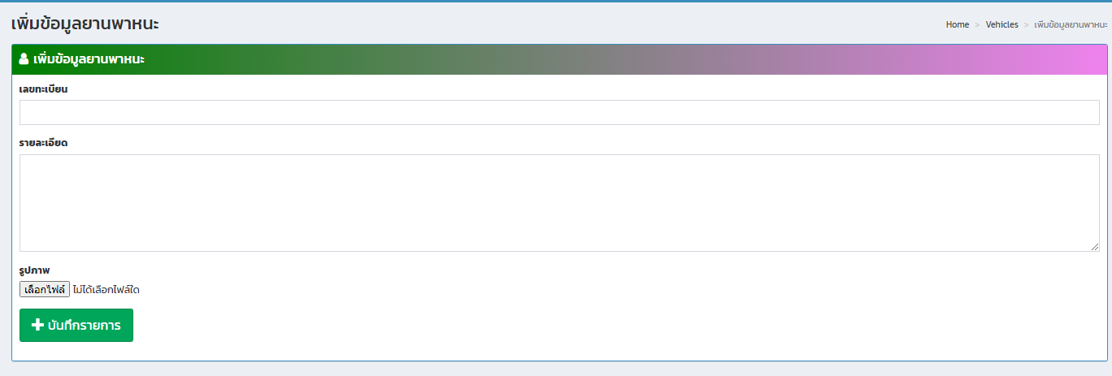
****ใส่ข้อมูลให้ครบ บันทึกรายการ เป็นอันเรียบร้อย...
